**动画混合模式**

通过 **动画混合模式**，您可以控制网格在从 [**状态机器**](http://api.unrealengine.com/CHN/Engine/Animation/StateMachines/index.html) 中的一种状态过渡到另一种状态时混合不同姿势的方式。 在状态机器的 **过渡规则（Transition Rule）**的 **混合设置（Blend Settings）**中，您可以选择设置各种不同的混合模式（见下图）。

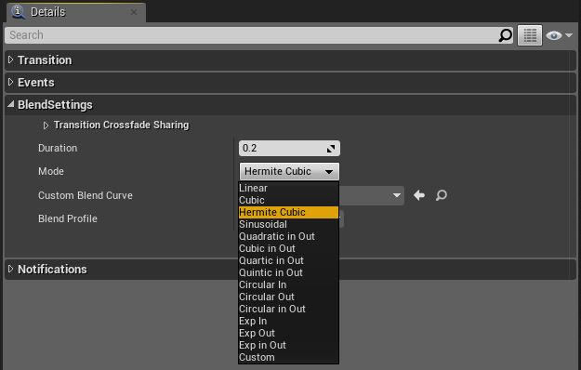

下图描绘了用于在不同姿势之间混合的 **定制（Custom）**曲线示例。

**混合模式类型**

您可以选择许多不同的混合功能：线性、三次、三次厄尔密、正弦、二次、圆弧、指数和定制。 对于大多数类型，您还可以分别控制对曲线进行缓 *入* 还是缓 *出* 处理。

下面是一些混合示例，为了显示差异，它们的混合时间较长：

| **混合模式** | **示例** |
| --- | --- |
| **线性（Linear）** |  |
| **指数缓入（Exp Out）** |  |
| **指数缓入缓出（Exp In Out）** |  |
| **二次缓入缓出（Exp In Out）** |  |
| **定制（Custom）** |  |

**定制（Custom）** 选项需要一个 **曲线浮点** 资产。创建一个该资产后，您可以在相关节点的 **细节（Details）**面板中指定它。

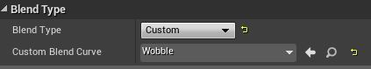

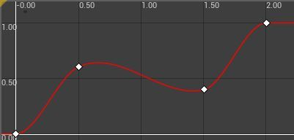

定制混合类型让您可以使用曲线浮点资产指定混合如何发生，为您提供全面的控制权。 系统会对曲线的长度进行规范化和比例调整，使其与指定的混合时间相符。 在曲线上任何在范围 0-1 之外的值都会被修剪到该范围内。 如果将混合模式设置为定制，但未指定曲线浮点资产，系统将按如下所示退回到线性混合。